Комиссией по обследованию транспортных средств, имеющих признаки брошенных, в том числе разукомплектованных, на территории Советского района города Красноярска, 12.01.2026 года были выявлены транспортные средства, имеющие признаки брошенных. В случае не перемещения БРТС в места хранения, или не приведение БРТС в состояние, не позволяющее идентифицировать его как брошенное, в срок до 11.02.2026 года, комиссией при проведении повторного обследования будет составлен акт о принудительном перемещении БРТС, в соответствии с постановлением администрации города Красноярска от 19.04.2024 №354 «Об утверждении Положения о порядке выявления, перемещения, временного хранения и утилизации брошенных транспортных средств на территории города Красноярска».

Таблица № 1
№ | Адрес местоположения БРТС | Наименование БРТС | Фотоизображение БРТС
1. | ул. Ястынская, 23/2 | Автомобиль марки ВАЗ 2109, государственный регистрационный знак отсутствует,  цвет - серый. | 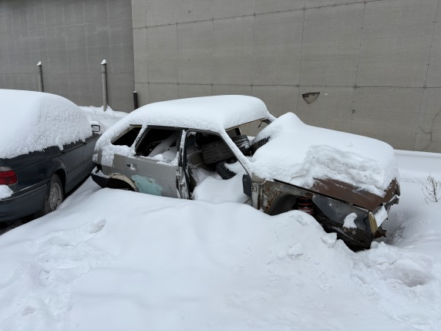
2. | ул. Тельмана, 25 | Автомобиль марки Газель, государственный регистрационный знак Р385КР124,  цвет – желтый. | 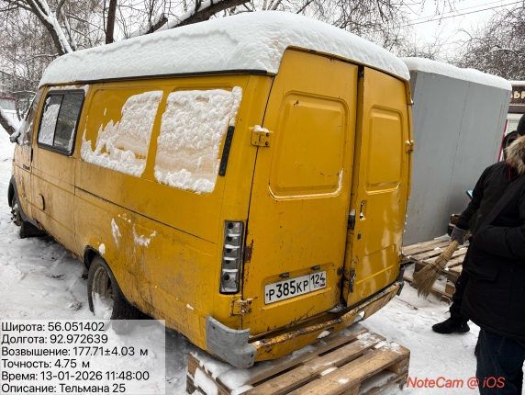
3. | ул. Малиновского, 20 «Г» | Автомобиль марки ВАЗ 2109, государственный регистрационный знак отсутствует,  цвет - серый. | 